Pelastussuunnitelma
Kirjoita tähän tapahtuman nimi

Mikäli pelastussuunnitelma tulee toimittaa pelastusviranomaisen hyväksyttäväksi, se tulee tehdä viimeistään 14 vuorokautta ennen yleisötilaisuutta. Pelastusviranomaiselle on varattava tilaisuus tarkastaa yleisötilaisuuden turvallisuusjärjestelyt ennen tilaisuuden aloittamista.

Allekirjoitukset ja nimen selvennykset;

Aika ja paikka: _______________________

___________________________________ _______________________________
Kilpailun johtaja Turvallisuuspäällikkö

Allekirjoitus ja nimen selvennykset; Suunnitelma hyväksytty / Hylätty

___________________________________
Pelastusviranomainen
SISÄLLYSLUETTELO

1. PELASTUSSUUNNITELMAN LAATIMISVELVOITE 3
2. PELASTUSSUUNNITELMAN TARKOITUS 3
3. KILPAILUN / TAPAHTUMAN YLEISTIEDOT 4
4. KILPAILUN ONNETTOMUUSTEKIJÄT JA NIIDEN ENNALTAEHKÄISY SEKA TOIMENPITEET ONNETTOMUUDEN SATTUESSA 4
5. KILPAILUN TURVALLISUUSJÄRJESTELYT (Käytetään tarvittaessa karttaliitettä) 5
6. MUUTA HUOMIOITAVAA 6
7. LIITTEET 8
LIITE 1: KILPAILUN HENKILÖSTÖ JA HEIDÄN YHTEYSTIETONSA KILPAILUN AIKANA 8
LIITE 2: JÄRJESTYKSENVALVOJAT 8
LIITE 3: ENSIAPUSUUNNITELMA 9
LIITE 4. KILPAILUALUEEN KARTTA 11
LIITE 5: TAPAHTUMAN RISKIEN ARVIOINTI 12
LIITE 6: HENKILÖKUNNALLE ANNETTAVAT OHJEET 17
LIITE 7: ONNETTOMUUSRAPORTTI 21
LIITE 8: PELASTUSSUUNNITELMAAN TUTUSTUMINEN 23

PELASTUSSUUNNITELMAN LAATIMISVELVOITE
Pelastuslaki (379/2011) 16 § (Yleisötilaisuuden pelastussuunnitelma)

Yleisötilaisuuksiin ja muihin tapahtumiin, joihin osallistuvien ihmisten suuren määrän tai muun erityisen syyn vuoksi sisältyy merkittävä henkilö- tai paloturvallisuusriski, tilaisuuden järjestäjän on laadittava pelastussuunnitelma.

Yleisötilaisuuden pelastussuunnitelmassa on selvitettävä ja arvioitava tilaisuuden vaarat ja riskit. Niiden perusteella määritellään tilaisuuden turvallisuusjärjestelyt sekä tilaisuuden toteuttamisesta vastaavalle henkilöstölle ja tilaisuuteen osallistuvalle yleisölle annettavat ohjeet onnettomuuksien ehkäisemiseksi ja onnettomuus- ja vaaratilanteessa toimimiseksi.

Yleisötilaisuuden pelastussuunnitelma on toimitettava viimeistään 14 vuorokautta ennen tilaisuuden alkamista tiedoksi alueen pelastusviranomaiselle.

Suomen Ratsastajainliiton kilpailusääntöjen yleisen osan mukaan kilpailunjärjestäjän tulee laatia kirjallinen turvallisuusasiakirja ja pelastussuunnitelma Tukesin ja pelastusviranomaisen antamien ohjeiden mukaisesti, noudattaa niitä sekä nimetä turvallisuuspäällikkö. (KS I kohta 37).

Valtioneuvoston asetus pelastustoimesta (407/2011) 3 §
Pelastuslaki (379/2011 16 §) edellyttää, että tilaisuuden järjestäjän on laadittava pelastussuunnitelma yleisötilaisuuksiin ja muihin tapahtumiin, joihin osallistuvien ihmisten suuren määrän tai muun erityisen syyn vuoksi sisältyy merkittävä henkilö- tai paloturvallisuusriski. Asetus pelastustoimesta (407/2011 3 §) tarkentaa, että pelastuslain 16 §:n tarkoittama yleisötilaisuuden pelastussuunnitelma on laadittava yleisötilaisuuteen tai tapahtumaan, jossa:
- arvioidaan olevan läsnä samanaikaisesti vähintään 200 henkilöä;
- käytetään avotulta, ilotulitteita tai muita pyroteknisiä tuotteita taikka erikoistehosteina palo- ja räjähdysvaarallisia kemikaaleja;
- tapahtumapaikan poistumisjärjestelyt poikkeavat tavanomaisesta
- tapahtuman luonne aiheuttaa erityistä vaaraa ihmisille.

Yleisötilaisuuden pelastussuunnitelma voidaan sisällyttää osaksi tapahtuman kokonaisvaltaista turvallisuussuunnitelmaa, jossa käsitellään myös muita turvallisuusasioita, kuten järjestyksenvalvontaa ja liikennejärjestelyitä. Pelastussuunnitelma on toimitettava viimeistään 14 vuorokautta ennen tilaisuuden alkamista tiedoksi alueen pelastusviranomaiselle.

Pelastussuunnitelmassa on selvitettävä ja arvioitava tilaisuuden vaarat ja riskit. Niiden perusteella määritellään tilaisuuden turvallisuusjärjestelyt sekä tilaisuuden toteuttamisesta vastaavalle henkilöstölle ja tilaisuuteen osallistuvalle yleisölle annettavat ohjeet onnettomuuksien ehkäisemiseksi ja onnettomuus- ja vaaratilanteissa toimimiseksi. (Pelastuslaki 379/2011 16 §).
Pelastussuunnitelmassa esitetään myös, kuinka tapahtuman järjestäjä toteuttaa pelastuslain 14 §:ssä määritetyt omatoimisen varautumisen velvoitteet:

PELASTUSSUUNNITELMAN TARKOITUS
Pelastussuunnitelma antaa perusteita omatoimiseen varautumiseen ja onnettomuuksien ennalta ehkäisyyn sekä toimintaohjeita mahdollisiin onnettomuus- ja vaaratilanteisiin.
Pelastussuunnitelman tarkoitus on avustaa sen täyteen panoon osallistuvia tulipalojen ja muiden onnettomuuksien ehkäisyssä sekä henkilöturvallisuusriskien poistamisessa. Pelastussuunnitelman avulla jokainen voi kehittää turvallisuutta omalta osaltaan ja sen kautta auttaa kohottamaan kohteen kokonaisturvallisuutta.

KILPAILUN / TAPAHTUMAN YLEISTIEDOT
Kilpailun nimi ja taso
(Laji yms.)

Kilpailun järjestäjä
(Nimi ja yhteystiedot)

Kilpailun ajankohta
(Päivämäärä ja aika)

Järjestämispaikka
(Paikan nimi ja osoite)

Kilpailun johtaja
(Nimi ja yhteystiedot)

Arvioitu yleisömäärä
(Yleisön laatu, liikuntarajoitteisuus tms. alkoholitarjoilu jne.)

KILPAILUN ONNETTOMUUSTEKIJÄT JA NIIDEN ENNALTAEHKÄISY SEKA TOIMENPITEET ONNETTOMUUDEN SATTUESSA (PÄIVITÄ TAULUKKO VASTAAMAAN KYSEISTÄ TILAISUUTTA JA KILPAILUPAIKAN OLOSUHTEITA!)

Riskitekijä | Ennaltaehkäisy | Pelastamistoimenpiteet
Tulipalo | Kuvataan, miten tulipalon mahdollisuus on minimoitu (sammutusjärjestelmät, alkusammutuskalusto, merkinnät jne) | Alkusammutus ja hätäilmoitus 112 (Liite 6)
Sairaskohtaus | EA- henkilöstö (ambulanssi, lääkäri, EA-ryhmä) kilpailun tason mukaisesti (KSI ja lajisäännöt määrittelevät minimin) | Ensiapu annetaan tapahtumapaikalla.  Vakavissa tapauksissa yhteys 112. (Liite 6)
Tapaturma | EA- henkilöstö (ambulanssi, lääkäri, EA-ryhmä) kilpailun tason mukaisesti (KSI ja lajisäännöt määrittelevät minimin). | Ensiapu annetaan tapahtumapaikalla.  Vakavissa tapauksissa yhteys 112. (Liite 6)
Liikenne | Noudatetaan tieliikennelain ja kilpailualueen turvallisuusmääräyksiä. Järjestetty liikenteenopastus ja opasteet. | Tarvittaessa yhteys 112  Karttaan on merkitty huoltoliikenteen ajoreitit ja hevosten kulkureitit (Liite 4)
Sähkötapaturma | Käytetään ulkotiloihin soveltuvia laitteita ja vältetään jatkojohtojen käyttöä. Liitokset suojataan sateelta ja kosteudelta Huomioidaan sähköturvallisuusmääräykset. Teiden ylitykset/alitukset suojattava/merkittävä. | Ensiapu tapahtumapaikalla ja toimitetaan sairaalaan.  Vakavissa tapauksissa yhteys 112.
Mahdolliset tilapäis-  rakenteet | Yleisöteltan pystytykselle on rakennusvalvontaviranomaisen ja pelastusviranomaisen lupa. | Katsomot ja istuinjärjestelyt suunniteltu rakentamismääräyskokoelman osan F2 mukaan. Telttojen pystytys ohjeen mukaan
Hevosten turvallisuus  (Hevosen vakava loukkaantu-  minen ja lopettaminen) | Kilpailun tason mukaisesti vaadittava eläinlääkintähuolto (FEI:n säännöt, KSI ja lajisäännöt.)  Hevoset ja ihmiset pidettävä erillään koko kilpailun ajan. | Tarvittaessa yhteys 112 tai kilpailun eläinlääkäri ja stewardit.
Pommiuhkatilanne |  | Otetaan yhteys hätäkeskukseen ja turvallisuuspäällikköön.
Tapahtuman riskien arviointi | Arvioidaan ja varaudutaan mahdollisiin riskeihin. Huomioidaan pelastuslaitoksen toimintavalmiusaika tapahtumaan. | (Liite 5)
Kaasuvaara- ja säteily-  tilanne |  | Otetaan yhteys hätäkeskukseen ja turvallisuuspäällikköön. Noudatetaan viranomaisohjeistusta
Panttivankitilanne |  | Otetaan yhteys hätäkeskukseen ja turvallisuuspäällikköön. Noudatetaan viranomaisohjeistusta
Varkaus, ryöstö ja uhkaava  henkilö. | Henkilökunnan ohjeistus | Ilmoitus tarvittaessa hätäkeskukseen, turvallisuuspäällikölle ja järjestyksenvalvojille.

KILPAILUN TURVALLISUUSJÄRJESTELYT (Käytetään tarvittaessa karttaliitettä)

Asia | Selvitys järjestelyistä (Tarvittaessa viittaus karttaliitteeseen)

Ensiapuvälineistö ja ensiapu-

paikka

(Merkittävä aluekarttaan)

Kokoontumis- ja /evakuointi-

paikka

(Merkittävä aluekarttaan)

Poistumistiet kilpailualueelta  (Yleisön poistumisreitit onnettomuustilanteessa. Merkittävä aluekarttaan) | .

Sisäinen hälyttäminen ja viesti-

liikenne

(Yleisön ja henkilökunnan hälyttäminen)

Pelastustiet  (Reitit, joita pitkin pelastusajoneuvot  pääsevät kohteeseen. Merkittävä alue-  karttaan) | Pelastustiet, huoltoreitit ja yleisön kulkutiet on merkitty alueen pohjakarttaan. (Liite 4)

Tallialueen turvallisuus

(Vastuuhenkilön nimi ja yhteystiedot.

Tallialueen turvallisuusjärjestelyt.

Merkittävä aluekarttaan)

Tilapäismajoituksen järjestelyt

(Vastuuhenkilön nimi, yhteystiedot ja

turvallisuustoimenpiteet)
Varautuminen sääolosuhteisiin | Tuomariston puheenjohtaja yhdessä kilpailunjohtajan kanssa päättävät kilpailun keskeyttämisestä tai lopettamisesta sääolosuhteiden niin vaatiessa.
Kriisitiedottaminen | Kriisitiedottamiseen käytetään Suomen Ratsastajainliiton kriisiohjetta ja kilpailunjärjestäjän omaa ohjetta.  Yleisölle tiedottamiseen käytetään tapahtuman kuulutuslaitteistoa.
Vakuutusturva | SRL ja sen jäsenseurat ovat vuodesta 2021 alkaen mukana Olympiakomitean Tuplaturvassa, johon kuuluu kattava liikunnan toiminnanvastuuvakuutus. Lisätietoja Tuplaturvasta löydät Olympiakomitean sivuilta.
Musiikki | https://www.ratsastus.fi/seuratoimijalle/seurasta-liiton-jasen/seurojen-jasenedut/  Suomen Olympiakomitea ry on tehnyt Gramexin kanssa äänitteiden julkisesta esittämisestä ja teoston kanssa musiikin esitysluvista ja -korvauksista sopimukset, jotka kattavat Ratsastajainliiton ja sen jäsenseurojen ja jäsentallien järjestämät ratsastustapahtumat. Sopimusnumerot: Teosto 125 21 991 ja Gramex L 11040.

Ravintolapalvelut

(Yhteyshenkilö ja yhteystiedot)

Anniskelualueen turvallisuus-

järjestelyt

(Yhteyshenkilö ja yhteystiedot ja selvitys

järjestelyistä)

MUUTA HUOMIOITAVAA

Asia | Selvitys järjestelyistä (tarvittaessa viittaus karttaliitteeseen)
Pysäköintijärjestelyt  (Tarvittaessa erillinen karttaliite) | Pysäköintijärjestelyt merkitty aluekarttaan. (Liite 4)  Pysäköintiä varten on erikseen nimetyt pysäköinninohjaajat.

Alkusammutuskoulutus

(Selvitys henkilökunnan alkusammutus-

koulutuksesta)

Pelastussuunnitelman ja turvallisuusjärjestelmän saattaminen henkilöstön tietoon  (Kuvataan miten suunnitelma  tiedotetaan vastuuhenkilöille ja  tapahtuman organisaatiolle) | Suunnitelma jaetaan tapahtuman vastuuhenkilöille ja siitä pidetään infotilaisuus koko tapahtuman henkilöstölle. Suunnitelmaan tutustuminen varmistetaan suunnitelmaan henkilökohtaisella allekirjoituksella (Liite 8)

Muut turvallisuusjärjestelyt

(Esim. vartiointi jne.)
Hätäilmoituksen tekeminen | Toimintaohjeet (Liite 6)
Koirien kiinnipito | Koirat on pidettävä kytkettyinä koko kilpailualueella.

Alueen kulunvalvonta

(Kuvataan tapahtuma-alueen kulun-

valvonnan järjestelyt)

Omavalvonta  (Kuvataan miten organisaatio valvoo  turvallisuutta ennen tapahtumaa ja  tapahtuman aikana) | Tarkastetaan ennen tapahtuman alkua toteutettavalla turvallisuuskierroksella, että edellä pelastussuunnitelmassa esitetyt järjestelyt toteutuvat suunnitellun mukaisesti ja, että myös ulkopuoliset toimijat noudattavat asetettuja sääntöjä. Tarvittaessa käytetään tarkistuslistoja.

LIITTEET

LIITE 1: KILPAILUN HENKILÖSTÖ JA HEIDÄN YHTEYSTIETONSA KILPAILUN AIKANA

Tehtävä | Nimi | Yhteystieto (puhelinnumero)

Kilpailunjohtaja

Turvallisuuspäällikkö/

turvallisuusvastaava
Järjestyksenvalvonnasta  vastaava | Järjestyksenvalvovat liitteessä (Liite 2)

Vartioinnista vastaava
EA- vastaava | Ensiapusuunnitelmassa (Liite 3) tarkemmat tiedot tapahtuman ensiapujärjestelyistä.
Tuomariston puheenjohtaja  ja tuomariston jäsenet | FEI:n ja SRL:n lajisääntöjen edellyttämä määrä kilpailun tason mukaisesti.

Ratamestari(t)/ tekninen

asiantuntija
Päästewardi ja stewardit | FEI:n ja SRL:n lajisääntöjen edellyttämä määrä kilpailun tason mukaisesti.

Eläinlääkäri(t)

Kengittäjä

Hevoskuljetus/hevos-

ambulanssi

Pysäköintivastaava

Kilpailukanslia

Tallimestari

Rakenteista vastaava

Sähköasennuksista vastaava

YLEINEN HÄTÄNUMERO 112
Kilpailupaikan osoite ja ajo-ohje:

LIITE 2: JÄRJESTYKSENVALVOJAT
Tähän kirjataan tapahtuman järjestyksenvalvojat.

Nimi | Ajankohta, jolloin tapahtumapaikalla

LIITE 3: ENSIAPUSUUNNITELMA
Ensiapusuunnitelma liitetään osaksi tapahtuman pelastussuunnitelmaa (Pelastuslaki 379/2011 14 ja 16 §, pelastusasetus 407/2011 3 §)

Tapahtuman
nimi
Tapahtuma-aika | Päivämäärä |  |  | Kelloaika
Tapahtumapaikan osoite
Tapahtuman kuvaus | Kuvataan tapahtuman ja asiakaskunnan luonne (lapsia, vanhuksia, liikuntarajoitteisia jne.)
Arvioitu yleisömäärä | Arvioidaan samanaikaisesti läsnä olevien henkilöiden määrä
Riskiarviointi | Arvioidaan ensiapua tarvitsevien määrä, huomioidaan asiakaskunta, tapahtuman luonne, mahdolliset päihteet, tapahtuman erityisriskit (extremelajit ym.), tapahtumapaikka, sääolosuhteet sekä pelastuslaitoksen toimintavalmiusaika tapahtumaan
Ilmoittajan yhteystiedot | Nimi, osoite, puhelin ja sähköposti
Ensiavun vastuuhenkilö | Nimi, osoite, puhelin ja sähköposti
Kuvaus ensiavun järjestelyistä | Kuvataan lyhyesti, miten ensiapujärjestelyt toteutetaan
Ensiapuhenki-  löstö |  | Määrä | Koulutus |  | Päivystysaika
 | Johto
 | Päivystäjät
 | Yhteensä
Ensiapu materiaali | Kuvataan, millaista ensiapumateriaalia on hankittu ja minne ne on sijoitettu.
Viestiliikenne | Kuvataan, miten tapahtumaorganisaation sisäinen viestiliikenne toimii sekä miten viestiliikenne toimii ulospäin (viranomaisiin)
Dokumentointi | Kuvataan, miten dokumentoidaan ensiapua vaatineet tilanteet.
Toimintaohjeet onnettomuus- ja vaaratilanteissa | Lyhyt ohje henkilöstölle erilaisten ensiaputilanteiden varalle. Mikäli ohjeet löytyvät tapahtuman pelastussuunnitelmasta voidaan viitata suunnitelmaan.
Ambulanssireitit ja potilaiden noutopisteet | Kuvataan, mitä reittiä ambulanssi pääsee paikalle parhaiten ja mistä noutaa potilaan. Voidaan havainnollistaa karttakuvalla.

LIITE 4. KILPAILUALUEEN KARTTA

Merkinnät voidaan jakaa myös useammalle erilliselle kartalle.

Karttaan merkitään turvallisuuteen liittyvät asiat, kuten:

huoltoajoreitit, hevosten kulkureitit, paikoitus, yleisön kulkutiet, ensiapuvälineistö, pelastus- ja poistumistiet, kokoontumispaikat
Lisäksi aluekarttaan on hyvä merkitä kilpailijoille, yleisölle ja toimihenkilöille tiedoksi:
vesipisteet, WC-tilat, kanslia, puffetti/ravintola, yleisö-, käsihevos- ja verryttelyalueet sekä kilpailukenttä.

LIITE 5: TAPAHTUMAN RISKIEN ARVIOINTI
Riskien hallintaan kuuluu vaaratekijöiden tunnistaminen ja niiden aiheuttamien riskien suuruuden arviointi sekä tämän jälkeen tarvittavista toimenpiteistä päättäminen ja niiden toteuttaminen
- Vaara tarkoittaa tekijää tai olosuhdetta, joka voi saada aikaan haitallisen tapahtuman.
- Riski määritetään vaaran esiintymisen todennäköisyyden ja seurausten vakavuuden tuloksi (millä todennäköisyydellä vaara esiintyy tapahtuman aikana ja miten vakavat seuraukset toteutuneesta riskistä voivat olla).
- Ennaltaehkäisevät toimenpiteet, joilla riskien arvioinnissa havaitut riskit voidaan poistaa tai pienentää.
- Toimenpiteet, joilla toteutuneen riskin seurauksia pienennetään.

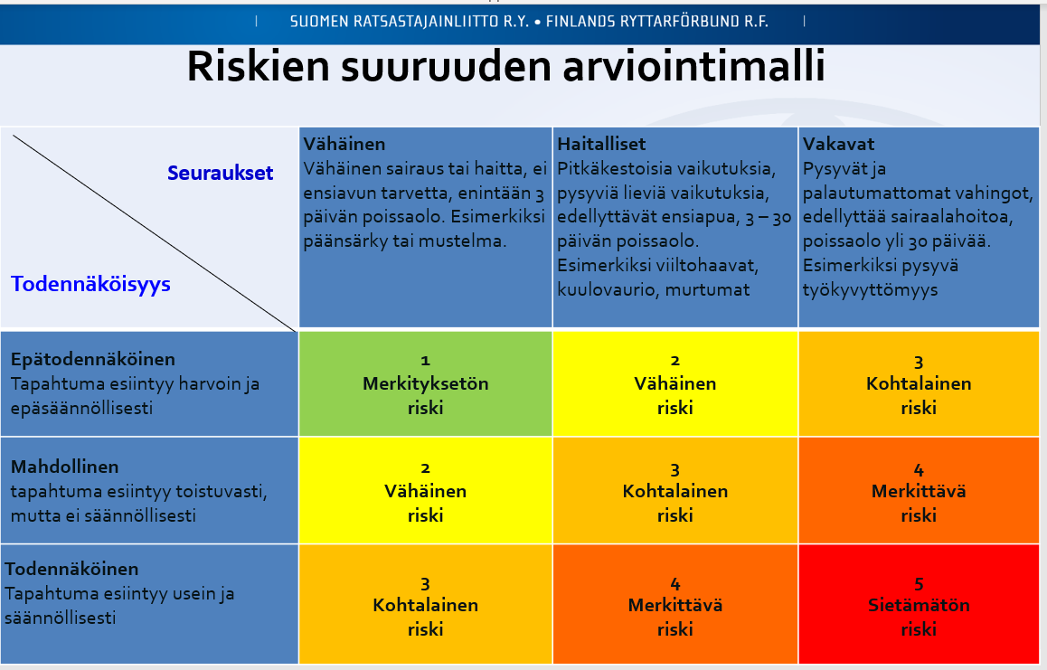

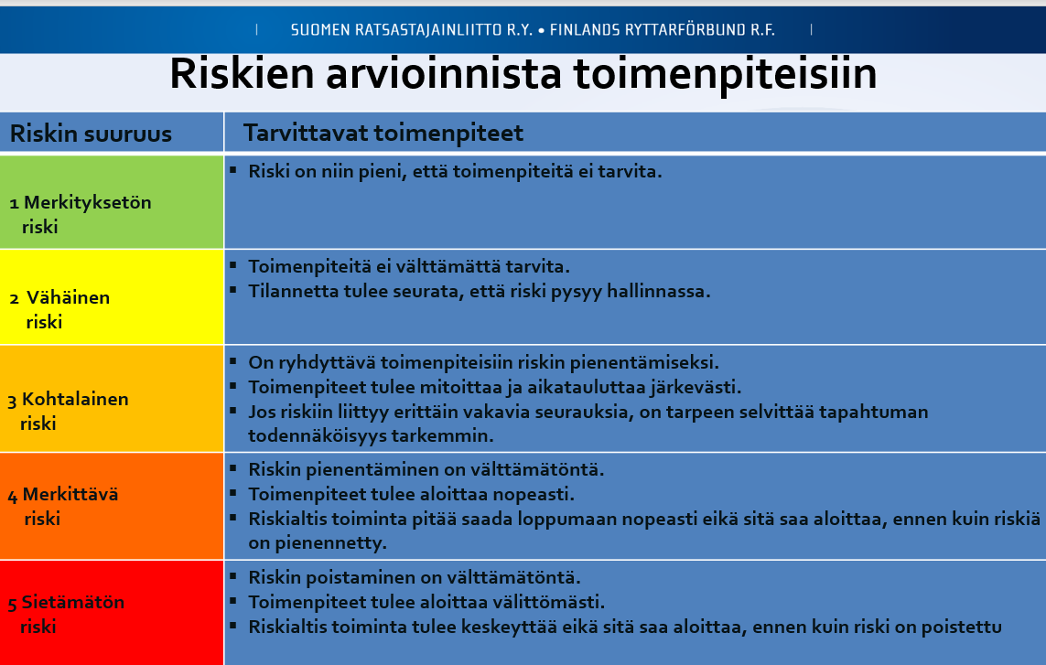

(Alla kuvitteellinen esimerkki kilpailun riskien arvioinnista. PÄIVITÄ TAULUKKO VASTAAMAAN KYSEISEN KILPAILUPAIKAN OLOSUHTEITA! Poista tämä teksti.)

Riskien arviointi: täytä tähän, mitä kilpailua arviointi koskee
(Päivitetty, päivittäjien nimet ja päiväys tähän)

Vaaratekijä | Tilanteen kuvaus | Mahdolliset  seuraukset | Seurausten  vakavuus  (1-3) | Vaaratekijän  esiintymisen  todennäköisyys (1-3) | Riskin  suuruus  (1-5) | Tarvittavat lisätoimenpiteet
Ratsastaja putoaa hevosen selästä | Hevonen pillastuu, säikähtää jotain tai on tottelematon.  Ensiapuvalmius on järjestetty, verryttely ja kisasuoritus tehdään aidatuilla alueilla. Kypärä pidetään päässä hevosen selässä ollessa koko kilpailualueella. | Ratsastaja loukkaantuu vakavasti, hevonen pääsee irti ja aiheuttaa lisää vaaratilanteita | 2 | 2 | 3
Hevonen kaatuu | Hevonen pelästyy tai pohja on liukas.  Ratsastusalueiden pohjia huolletaan säännöllisesti koko kilpailun ajan ratamestarin ohjeiden mukaan. | Ratsastaja tai hevonen loukkaantuu | 2 | 1 | 2
Hevonen pääsee irti | Hevosta on käsitelty huolimattomasti, varuste on hajonnut tai ratsastaja pudonnut, hevonen on karannut tallialueelta. Hevoset ja yleisö kulkevat samoilla kulkuteillä. | Irti päässyt hevonen aiheuttaa vapaana ollessaan lisää vaaratilanteita | 2 | 2 | 3 | Hevosille ja yleisölle järjestetään omat aidatut oleskelu-  alueet ja kulkutiet
Auto törmää ratsukkoon | Liian suuri tilannenopeus, hevosen pillastuminen | Ratsastaja, autonkuljettaja tai hevonen loukkaantuu | 2 | 1 | 2 | Liikenteenohjaajia ja ohjeistusta kyltein lisätään
Vaaratekijä | Tilanteen kuvaus | Mahdolliset  seuraukset | Seurausten  vakavuus  (1-3) | Vaaratekijän  esiintymisen  todennäköisyys (1-3) | Riskin  suuruus  (1-5) | Tarvittavat lisätoimenpiteet
Hevonen kolhii autoa tai henkilöä | Lastaus- tai purkutilanteessa hevosen huolimaton käsittely, liian ahdas parkkeeraus. | Hevonen satuttaa itsensä, toista hevosta tai henkilöä, materiaalivahingot | 1 | 2 | 2 | Liikenteenohjaajan on annettava selkeät pysäköintiohjeet. Järjestyksenvalvojat ja muu henkilökunta valvoo ja ohjeistaa kilpailualueella liikkuvia henkilöitä
Hevonen töytäisee tai potkaisee henkilöä | Hevosia ja henkilöitä liikkuu samalla alueella. Lapsia hevosten lähellä. Hevonen pelästyy jotakin (sateenvarjo, koira, aurinkovarjon tai mainoskyltin kaatuminen) | Henkilön loukkaantuminen, pysyvä haitta tai menehtyminen | 3 | 2 | 4 | Hevosille ja yleisölle järjestetään omat aidatut oleskelu-  alueet ja kulkutiet. Järjestyksenvalvojat ja muu henkilökunta valvoo ja ohjeistaa kilpailualueella liikkuvia henkilöitä
Sairaskohtaus | Mahdollinen sairaus, esim. diabetes, epilepsia, ruokamyrkytys, nestehukka jne. Ensiapuvalmius on järjestetty. | Loukkaantuminen, pysyvä haitta tai menehtyminen | 2 | 1 | 2 | -
Tartuntaudit | Tarttuva tauti hevosilla tai ihmisillä, kuten pääntauti, EHV-1, tai COVID-19  Kilpailuissa saadaan pidettyä riittävät turvavälit, saatavilla on käsidesiä, hevosilla käytetään vain omia varusteita ja juoma-astioita | Taudin tarttuminen ja leviäminen | 2 | 2 | 3 | Lisätään edelleen siivousta ja ohjeistusta
Tulipalo kilpailualueella | Huolimaton toiminta tallialueella tai puffetissa tai sähkövika. Turvaetäisyyksistä on huolehdittu. Tupakointipaikka on järjestetty. Alkusammutuskalusto toimii ja on merkitty. |  | 2 | 1 | 2 | -
Vaaratekijä | Tilanteen kuvaus | Mahdolliset  seuraukset | Seurausten  vakavuus  (1-3) | Vaaratekijän  esiintymisen  todennäköisyys (1-3) | Riskin  suuruus  (1-5) | Tarvittavat lisätoimenpiteet
Säätilan nopeat vaihtelut | Ukkonen, vesisade | Tulipalo, sähkökatko, aineelliset vahingot, salamaniskut ihmisiin, koneisiin ja rakenteisiin | 2 | 1 | 2
Häiritsevästi käyttäytyvä henkilö kilpailualueella | Alkoholi, päihteet ja muut huumeet ja erilaiset sairaudet. Paikalla on riittävä määrä järjestyksenvalvojia. | Tapaturmat, järjestyshäiriö | 1 | 2 | 2 | -
Pommiuhka | Pommiuhka tilanteessa otetaan yhteys hätäkeskukseen ja toimitaan sieltä annettujen ohjeiden mukaisesti. | Aineelliset vahingot ja loukkaantumiset. Tapahtuman keskeyttäminen. | 2 | 1 | 2 | -
Ryöstö ja varkaus | Kilpailupaikalla ei enää käsitellä suuria summia rahaa ja paikalla on aina useita ihmisiä. Kanslia- ja puffettihenkilökuntaa opastetaan ensisijaisesti huolehtimaan omasta turvallisuudestaan poistumalla paikalta. Tarvittaessa yhteys hätäkeskuskeen. | Loukkaantuminen. Aineelliset vahingot | 2 | 1 | 2 | -
Tapaturma kulkutiellä | Toimihenkilö, kilpailija tai yleisöön kuuluva henkilö kompastuu kulkutiellä olevaan kuoppaan tai kiveen | Loukkaantuminen | 1 | 3 | 3 | Kulkutiet kunnostetaan
Tapaturma portaissa | Toimihenkilö, kilpailija tai yleisöön kuuluva henkilö kompastuu tavaroihin, joita säilytetään puffetin portaissa | Loukkaantuminen | 2 | 3 | 4 | Portaat on siivottava

LIITE 6: HENKILÖKUNNALLE ANNETTAVAT OHJEET

Kuvaa tässä, miten henkilökunnan perehdytys ja ohjeistus toteutetaan.

Kaikista turvallisuutta vaarantavista tilanteista sekä tehdyistä toimenpiteistä on ilmoitettava tapahtuman turvallisuuspäällikölle tai kilpailunjohtajalle. Ota yhteys heihin myös, jos havaitset ennaltaehkäisevien tai varautumiseen liittyvien järjestelyiden osalta puutteita. Toimi saamiesi ohjeiden mukaisesti.

HÄTÄILMOITUS 112 (ambulanssi, palokunta, poliisi)

1. Soita hätäpuhelu itse, jos voit.
2. Kerro, mitä on tapahtunut.
3. Kerro tarkka osoite ja kunta.
4. Vastaa sinulle esitettyihin kysymyksiin.
5. Toimi annettujen ohjeiden mukaisesti.
6. Lopeta puhelu vasta saatuasi siihen luvan.
7. Opasta apu paikalle.

Soita hätäkeskukseen uudelleen, mikäli tilanne muuttuu.

Suositus: 112 Suomi -sovelluksen avulla avunsaanti hätätilanteessa nopeutuu. Kun sovellus on asennettu puhelimeen, soittajan tarkka sijaintitieto välittyy hätäkeskukseen automaattisesti. 112 Suomi -sovellus on ladattavissa sovelluskaupoista ilmaiseksi muun muassa Android- ja Iphone-puhelimiin. Lisätietoja sovelluksesta voi lukea hätäkeskuslaitoksen nettisivuilta.
Sairauskohtaus-/ tapaturmatilanteessa

Henkeä uhkaavissa tilanteissa (esim. tajuton potilas, rintakipu, hengitysvaikeus) tee välittömästi hätäilmoitus suoraan hätänumeroon 112, ellei paikalla ole ensivasteyksikköä.

Mikäli tapaturma tapahtuu näkyvällä paikalla, pyrkikää peittämään näkyvyys loukkaantuneeseen henkilöön/ hevoseen esimerkiksi siihen tarkoitukseen varatuilla pressuilla ja estäkää tapahtuman kuvaaminen.

- Kutsu paikalle tapahtuman ensiapuhenkilökunta. Toimi heidän ohjeidensa mukaisesti. Mikäli he eivät pääse välittömästi paikalle, toimi seuraavien ohjeiden mukaisesti.

- Selvitä, mitä on tapahtunut. Saatko henkilön hereille?
Herättele häntä puhuttelemalla ja ravistelemalla. Jos henkilö ei herää,

Soita hätänumeroon 112.
Voit myös huutaa apua, ja pyytää paikalla olevia tekemään hätäilmoituksen numeroon 112. Hätäkeskuksen antamia ohjeita tulee noudattaa.

- Käännä autettava selälleen ja selvitä hengittääkö hän normaalisti? Avaa hengitystie.
Ojenna autettavan pää leuan kärjestä nostamalla ja toisella kädellä otsasta painamalla. Katso, kuuntele ja tunnustele hengitystä. Arvioi onko hengitys normaalia, epänormaalia tai se puuttuu. Mikäli epäröit, toimi kuin hengitys ei olisi normaalia.

- Hengitys on normaalia.
Käännä henkilö kylkiasentoon. Huolehdi, että hengitystie on avoin ja henkilö hengittää normaalisti. Seuraa ja tarkkaile hengitystä ammattiavun tuloon asti.
- Hengitys ei ole normaalia tai se puuttuu.
Aloita elvytys.

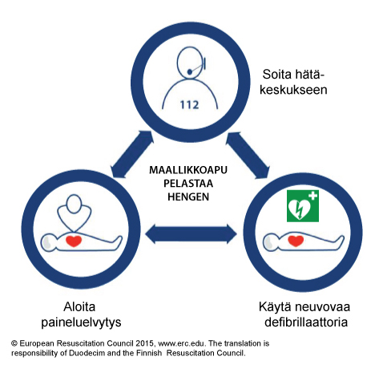

Tulipalotilanteessa
Ilmoita tulipalosta tapahtuman turvallisuuspäällikölle tai kilpailunjohtajalle ja toimi seuraavien ohjeiden mukaisesti.

Pelasta ja varoita
- Säilytä malttisi. Toimi rauhallisesti ja harkiten, mutta kuitenkin ripeästi.
- Pelasta ja varoita välittömässä vaarassa olevia. Älä kuitenkaan saata itseäsi hengenvaaraan.

Sammuta
- Yritä sammuttaa palo tai rajoittaa sitä alkusammutusvälineillä, kun palo on vielä hallittavissa.
- Älä sammuta vedellä rasvapaloa, rasvapalo leviää räjähdysmäisesti jo pienestä vesimäärästä.
- Vältä savukaasujen hengittämistä. Mene palon lähelle vasta, kun sinulla on alkusammutusvälineet käyttövalmiina.
- Jos paloa ei pysty turvallisesti sammuttamaan, yritä rajoittaa paloa sulkemalla ovi. Älä vaaranna itseäsi. Jos palavaan tilaan johtava ovi on kiinni ja kahva tai ovi on kuuma, älä avaa ovea.

Hälytä apua soittamalla hätänumeroon 112.
- Muista! Savu tappaa. Älä siis viivyttele palavassa tilassa. Älä koskaan poistu savuiseen tilaan.

Rajoita palon leviämistä sulkemalla ovet, ikkunat ja ilmanvaihto.
Opasta pelastushenkilöstö paikalle.

Toimenpidejärjestys voi vaihdella tilanteen mukaan!

Häiriökäyttäytymistilanteessa
Ilmoita häiriökäyttäytymisestä tapahtuman turvallisuuspäällikölle, kilpailunjohtajalle tai järjestyksenvalvojille ja toimi seuraavien ohjeiden mukaisesti.

- Älä mene uhkaavaan tilanteeseen yksin.
- Säilytä riittävä etäisyys uhkaavaan henkilöön.
- Puhu uhkaavalle henkilölle selkeästi, lyhyesti ja myötäile häntä.
- Älä keskeytä, vähättele tai provosoidu vastauhkailuun.
- Pidä kädet näkyvissä ja vältä uhkaavan henkilön tuijottamista.
- Älä käännä uhkaavalle henkilölle selkääsi.
- Pyri rauhoittamaan tilanne.

LIITE 7: ONNETTOMUUSRAPORTTI
Raportti onnettomuudesta tai sen vaarasta, ratsastus-/valjakkoajokilpailussa
KILPAILUN TIEDOT
Kilpailupaikka Kirjoita tekstiä napsauttamalla tätä.
Kilpailuajankohta Kirjoita tekstiä napsauttamalla tätä.
Järjestäjä Kirjoita tekstiä napsauttamalla tätä.
LAJI
☐ Esteratsastus  ☐ Kouluratsastus  ☐ Kenttäratsastus  ☐ Lännenratsastus  ☐ Matkaratsastus | ☐ Valjakkoajo  ☐ Pararatsastus  ☐ Vikellys  ☐ Askellajiratsastus  ☐ Muu, mikä?________________________
TASO
☐ Seurakilpailu  ☐ Aluekilpailu | ☐ Kansallinen kilpailu  ☐ Kansainvälinen kilpailu
TAPATURMATIEDOT
Päivämäärä Kirjoita tekstiä napsauttamalla tätä. | Kellon aika Kirjoita tekstiä napsauttamalla tätä.
Tapaturman tyyppi Kirjoita tekstiä napsauttamalla tätä.
Tapaturmapaikka Kirjoita tekstiä napsauttamalla tätä.
Välitön syyKirjoita tekstiä napsauttamalla tätä.
Selkeä seloste tapahtumasta Kirjoita tekstiä napsauttamalla tätä.
Viranomaisten toimenpiteitä Kirjoita tekstiä napsauttamalla tätä.
Toimittiin turvallisuussuunnitelman mukaisesti ☐Kyllä ☐ Ei, selvitys Kirjoita tekstiä napsauttamalla tätä.
TAPAHTUMAN SEURAUS
☐ Keskeytti oman suorituksen  ☐ Koko kilpailu keskeytettiin vähäksi aikaa  ☐ Ei keskeytystä eikä vaikutusta kilpailun kulkuun | ☐ Keskeytti koko oman kilpailun  ☐ Koko kilpailu keskeytettiin
☐ Poistui kilpailusta  ☐ Tarvittiin lääkärin apua  ☐ Toimitettiin kiireellisenä sairaalaan  ☐ Kutsuttiin paikalle ambulanssi  ☐ Hevonen menehtyi | ☐ Tarvittiin eläinlääkärin apua  ☐ Hoidettiin paikanpäällä  ☐ Ihminen menehtyi  ☐ Hevonen jouduttiin lopettamaan
MUUTA
☐ Puutteita yleisöturvallisuudessa  ☐ Puutteita kilpailijoiden turvallisuudessa  ☐ Kilpailijan varustus puutteellinen  ☐ Hevosen varustus puutteellinen  ☐ Muita puutteita, mitä? Kirjoita tekstiä napsauttamalla tätä. | ☐ Puutteita paloturvallisuudessa  ☐ Groomin varustus puutteellinen  ☐ Koko valjakon varustus puutteellinen
JAKELU
☐ Kilpailun johto (kilpailunjohtaja, TPJ, stewardi)
☐ Kilpailun järjestäjä
☐ SRL
☐ Muu, mikä Kirjoita tekstiä napsauttamalla tätä.
Päiväys Kirjoita tekstiä napsauttamalla tätä.

_______________________________________  Kilpailunjohtajan allekirjoitus ja nimenselvennys | _______________________________________  TPJ:n allekirjoitus ja nimenselvennys

Täyttöohje
Raportti täytetään jokaisesta vakavasta tai välitöntä vaaraa uhanneesta tapahtumasta/onnettomuudesta/tapaturmasta. Yksittäisiä vaunujen kaatumisia, groomin/kuskin putoamisia, satulasta suistumisia ei tarvitse raportoida, mikäli ne eivät ole aiheuttaneet lisätoimenpiteitä.
Raportti tulee täyttää yhdessä kilpailunjohtajan kanssa ja toimittaa vähintään kilpailujen järjestäjälle, kilpailun turvallisuusvastaavalle, päästewardille ja SRL:oon sekä tarvittaessa viranomaisille.

LIITE 8: PELASTUSSUUNNITELMAAN TUTUSTUMINEN

Päivämäärä | Nimi | Allekirjoitus

